1 | 5,6,10,16,23,26,32,34,38,51,64,65,78,90,107 – Đề ra ngày 23/06/2025
2 | Câu 15, 18 , 20, 21 23( ôn delta) 27, 38,39, 41,42 59 60 69 71  5,6,10,16,23,26,32,34,38,51,64,65,78,90,107  T.8 - 2025

1/ Việc thực hiện một quyền chọn bán kiểu Mỹ vào thời điểm trước ngày giao dịch không hưởng cổ tức có thể đem lại lợi ích về mặt tài chính so với việc giữ nguyên vị thế đó cho đến hết thời kỳ giao dịch không hưởng cổ tức có giá trị khá lớn.

- Chưa thể kết luận được điều gì từ những thông tin đã cho

- Nhận định trên đúng nếu giá trị chiết khấu của khoản cổ tức lớn hơn giá trị chiết khấu của giá thực hiện

- Nhận định trên luôn đúng

- Nhận định trên luôn sai

Lời giải: B
Nếu khoản cổ tức dự kiến nhỏ hơn giá trị thời gian còn lại cấu thành trong phí quyền chọn, có thể nhà đầu tư nên thực hiện quyền chọn bán sớm với quyền chọn mua.

Với quyền chọn bán nhà đầu tư thường giữ lại tới khi hết kỳ giao dịch không hưởng quyền để được nhận thêm cổ tức (đọc thêm giáo trình trang 136)

2/Một nhà đầu tư mua hợp đồng tương lai chỉ số Nikkei 225 tại mức giá 16.700. Hệ số nhân hợp đồng là 100 yên, mức ký quỹ ban đầu là 10% của giá trị hợp đồng tương lai. Nếu giá hợp đồng tương lai chỉ số Nikkei 225 giàm 2%, mức lãi/lỗ trên khoản đầu tư ban đầu sẽ là:

A. Lãi 10%
B. Lãi 2%
C. Lỗ 10%
D. Lỗ - 20%
Tóm tắt | Lời giải:
Mua hợp đồng tương lai | Lãi/Lỗ = F1 - F0 = F0x0.98 - F0 = 0.02F0
Giá thực hiện: F0 = K = 1670 | = 0.02 x 16700 = -334
Hệ số nhân: 100 | Mức ký quỹ ban đầu = 16700 x 10% = 1670
Ký quỹ: 10%
Lãi/Lỗ = ? | % Lỗ = - 334/1670 x 100% = -20%

Công thức tính lãi lỗ
Tại ngày giao dịch (T) = (Giá thanh toán cuối ngày T – Giá giao dịch) x Số vị thế x Hệ số nhân HĐ
Hàng ngày (T1 đến trước ngày GDCC)= (Giá thanh toán cuối ngày T1 - Giá thanh toán ngày GD trước) x Số vị thế x Hệ số nhân HĐ
Tại ngày đóng vị thế (trước khi đáo hạn) = (Giá giao dịch đóng vị thế - Giá thanh toán ngày GD trước) x Số vị thế x Hệ số nhân HĐ

Tóm tắt :
Giá mua : 16.700.
Hệ số nhân : 100.
Số tiền đầu tư ban đầu (bằng số tiền ký quỹ) = 10% x 16700 x 100 = 1670
Giá thanh toán : = 98%x16.700= 16.366.
Tính lãi lỗ= (16.366 – 16.700)x1 x 100/1670 = - 20%

3/Xem xét một hợp đồng tương lai vàng đáo hạn sau 6 tháng nữa và đang được giao dịch ở mức giá 1340 USD/ounce. Giá vàng giao ngay hiện tại là 1300 USD/ounce. Từ đây, ta có thể suy ra được:

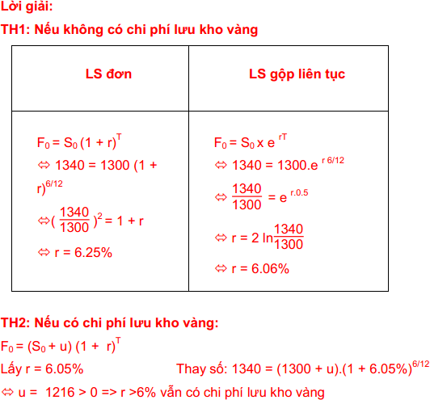
- Giá trị đồng tiền theo thời gian nhỏ hơn 6% /năm, do có chi phí lưu kho vàng

- Giá trị đồng tiền theo thời gian là 6,15% /năm

- Giá trị đồng tiền theo thời gian là 6% / năm, nếu không có chi phí lưu kho vàng

F0 = 1340 S0 = 1300 T = 0.5 => r = ?
Lời giải: C

4/Phát biểu nào sau đây là đúng về hợp đồng tương lai và thị trường hợp đồng tương lai?

- Giá trị khoản lợi nhuận của bên nắm giữ vị thế mua phải đúng bằng giá trị khoản lỗ của bên giữ vị thế bán.

- Bên giữ vị thế bán hợp đồng tương lai có thể thực hóa lợi nhuận bằng cách giao tài sản cơ sở sớm trước ngày đáo hạn hợp đồng.

- Bên giữ vị thế mua hợp đồng tương lai chỉ thực hiện hợp đồng nếu điều đó đem lại lợi nhuận.

- Phần lớn lợi nhuận tạo ra trên thị trường hợp đồng tương lai thuộc về trung tâm thanh toán bù trừ.
Giải thích: A
Mua: Lợi nhuận = F – K Bán: Lợi nhuận = K – F ⇨Lợi nhuận của bên mua bằng lỗ của bên
5/Một cổ phiếu có xác suất tăng giá thêm 12%/năm hoặc giảm đi 8%/năm là tương đương nhau. Hãy tính hệ số (xác suất trung lập rủi ro) nếu lãi suất phi rủi ro đơn là 4%/năm (áp dụng mô hình nhị thức)

A. 0,5878

B. 0,7863

C. 0,6000

D. 0,6478
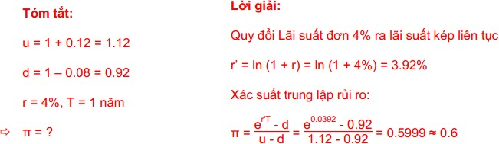

6/Chức năng của trung tâm bù trừ thanh toán trên thị trường hợp đồng tương lai là:

- Hỗ trợ cho quá trình hình thành giá

- Đóng vai trò là người mua đối với mọi người bán và người bán đối với mọi người mua

- Nhận các khoản ký quỹ

- Thực hiện thanh toán hàng ngày trên tài khoản của các thành viên bù trừ Đáp án: D
7/ Một quyền chọn mua kiểu châu Âu có thể được thực hiện trước khi đáo hạn nếu cổ tức của cổ phiếu đó có giá trị lớn.

- Nhận định trên luôn đúng

- Nhận định trên đúng nếu giá trị chiết khấu của khoản cổ tức lớn hơn giá trị chiết khấu của giá thực hiện

- Chưa thể kết luận được điều gì từ những thông tin đã cho

- Nhận định trên luôn sai Đáp án D
Quyền chọn mua kiểu Châu Âu luôn phải thực hiện đúng thời gian đáo hạn
8/Xem xét một hợp đồng tương lai chỉ số cổ phiếu. Giả định các yếu tố khách giữ nguyên không đổi, nếu bạn nâng lợi suất cổ tức ước tính lên mức cao hơn, điều này ảnh hưởng như thế nào đến việc định giá hợp đồng tương lai?

- Còn tùy thuộc vào mức chỉ số thị trường

- Giá trị xác định được sẽ cao hơn

- Giá trị xác định được sẽ thấp hơn

- Giá trị xác định được không thay đổi Đáp án C
Giá hợp đồng tương lai:
F0 = (S0 – I) e^{rT}

Trong đó: I : cổ tức

Nếu I tăng và các yếu tố khác không đổi => F0 giảm
9/Trong số những yếu tố liệt kê sau đây, yếu tố nào khiến cho giá thực tế niêm yết tại sở giao dịch đôi khi không bằng giá lý thuyết của chúng?

- Chi phí giao dịch

- Thị trường không có tính thanh khoản (III). Hạn chế đối với hành vi bán khống (IV). Lãi suất vay thực tế
- Chỉ (I) và (II)
- Chỉ (I), (II) và (IV)

- Chỉ (I) và (III)

- Cả (I), (II),(III) và (IV) Đáp án D
10/Giá cổ phiếu B hiện là 50.000 đồng. Trong 6 tháng tới, giá cổ phiếu hoặc giảm xuống còn 45.000 đồng hoặc tăng lên đến 57.000 đồng. Xác định giá hợp lý của quyền chọn bán cổ phiếu B với giá thực hiện 50.000 đồng, biết lãi xuất đơn phi rủi ro kì hạn 6 tháng là 2% (sử dụng phương pháp định giá trung lập rủi ro).
- 2.450 đồng

- 3.430 đồng

- 1.000 đồng

- 6.863 đồng Đáp án: B
Khi nói lãi suất đơn phi rủi ro 6 tháng là 2% thì e^{rT} = 1.02
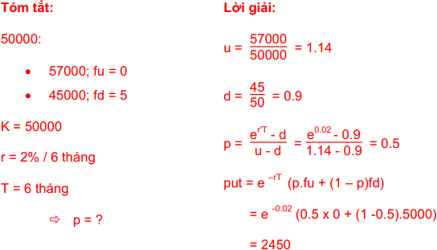

11/Vào ngày đáo hạn, nếu quyền chọn chỉ số cổ phiếu ở trạng thái lãi và được thực hiện, yếu tố nào sau đây sẽ được chuyển giao:

- Các cổ phiếu cấu thành chỉ số và giá trị các khoản cổ tức kèm theo

- Cổ phiếu và tiền

- Tiền

- Các cổ phiếu cấu thành chỉ số Đáp án C
Chỉ số chỉ thanh toán đáo hạn bằng tiền
12/Quyền chọn lãi suất sàn tương đương với:

- Quyền chọn gồm một chuỗi các quyền chọn bán lãi suất nối tiếp nhau đáo hạn

- Quyền chọn gồm một chuỗi các quyền chọn mua lãi suất nối tiếp nhau đáo hạn

- Quyền chọn tổng hợp các quyền chọn mua với lãi suất trần và các quyền chọn bán với lãi suất sàn

- Không phải dạng nào trong số các dạng trên Đáp án A
Đọc thêm giáo trình trang 233
13/Ngày 1/3, một nhà đầu tư mua mười hợp đồng tương lai Tháng 7 với giá 75.000 đồng và bán năm hợp đồng tương lai tháng 10 với giá 78.000 đồng. Sau đó 2 tháng, nhà đầu tư đóng cả hai vị thế đang nắm giữ. Giả sử giá hợp đồng tương lai tháng 7 và giá hợp đồng tương lai tháng 10 lấn lượt là
72.000 đồng và 77.000 đồng. Biết quy mô hợp đồng tương lai là 100. Lợi nhuận nhà đầu tư có được là:

- - 2,5 triệu đồng

- 4 triệu đồng

- 1.5 triệu đồng

- - 3 triệu đồng Đáp án A:
Ngày 1/3: Mua 10 Hợp đồng tương lai Tháng 7 : -10 x 75000 Bán 5 Hợp đồng tương lai Tháng 10 : +5 x 78000
Ngày 1/5: Bán 10 Hợp đồng tương lai Tháng 7 : +10 x 72000 Mua 5 Hợp đồng tương lai Tháng 10 : -5 x 77000
Tổng: [-10 x 75000 + 5 x 78000 + 10 x 72000 - 5 x 77000] x 100 = - 2500000 = -2.5 triệu
14/Khi tính giá lý thuyết của một hợp đồng tương lai hàng hóa, bạn không cần:

- Lãi suất phi rủi ro

- Chi phí lưu kho hàng hóa cơ sở

- Giá giao ngay của hàng hóa cơ sở

- Độ biến động giá của hàng hóa cơ sở Đáp án D
Giá lý thuyết của HĐTL: F0 = (S0 – I + u) e rT
Trong đó:

S0 : giá giao ngay của hàng hóa cơ sở I : cổ tức u: chi phí lưu kho r: lãi suất
T:thời gian đáo hạn của hợp đồng

⇨ KHông phụ thuộc độ biến động giá của hàng hóa cơ sở

15/Hợp đồng tương lai trái phiếu chính phủ đang giao dịch với giá 93,13 trong khi giá trái phiếu chính phủ trên thị trường cơ sở hiện là 93,8. Nhà đầu tư thực hiện giao dịch mua 100 triệu đồng mệnh giá trái phiếu chính phủ, đồng thời bán một hợp đồng tương lai trái phiếu chính phủ (giả định quy mô hợp đồng là 100 triệu đồng). Một tháng sau, giá trái phiếu chính phủ trên thị trường giao ngay và thị trường hợp đồng tương lai lần lượt là 94 và 94,09. Nếu nhà đầu tư đóng vị thế vào lúc này, kết quả mang lại lả:

- Lỗ 200.000 đồng

- Lỗ 960.000 đồng

- Lãi 760.000 đồng
- Lỗ 760.000 đồng Đáp án D
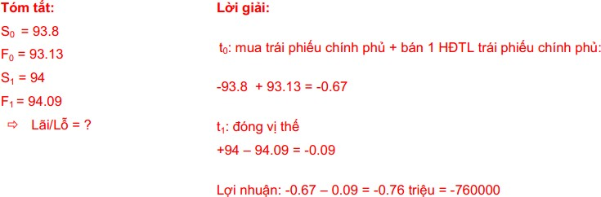
16/Chênh lệch cơ sở (basis) của một hợp đồng tương lai chỉ số cổ phiếu thể hiện (I). Chênh lệch giữa giá hợp đồng tương lai và giá giao ngay
(II). Chênh lệch giữa lãi tính trên giá trị giao ngay và giá trị tương lai của các khoản cổ tức được chia

- Cả (I) và (II) đều không đúng
- Chỉ (II) đúng

- Cả (I) và (II) đều đúng

- Chỉ (I) đúng Đáp án D
Chênh lệch cơ sở là chênh lệch giữa giá giao ngay của một tài sản với giá hợp đồng kỳ hạn hoặc giá tương lại lấy tài sản đó làm cơ sở
17/Nếu tỷ lệ cổ tức dự kiến từ một chỉ số cổ phiếu giảm đi trong khi mức chỉ số giữ nguyên không đổi, giá của hợp đồng tương lai sẽ:

- Tăng lên

- Tạm thời tăng lên, sau đó quay trở về mức cân bằng

- Giữ nguyên không đổi

- Giảm đi Đáp án A Giống câu 8
18/ Giá cổ phiếu B hiện là 50.000 đồng. Trong 6 tháng tới, giá cổ phiếu hoặc giảm xuống còn 45.000 đồng hoặc tăng lên đến 57.000 đồng. Xác định giá hợp lý của quyền chọn mua cổ phiếu B với giá thực hiện 50.000 đồng, biết lãi xuất đơn phi rủi ro kì hạn 6 tháng là 2% (sử dụng phương pháp

định giá trung lập rủi ro).

- 2.150 đồng

- 1.000 đồng

- 6.863 đồng

- 3.430 đồng Đáp án D
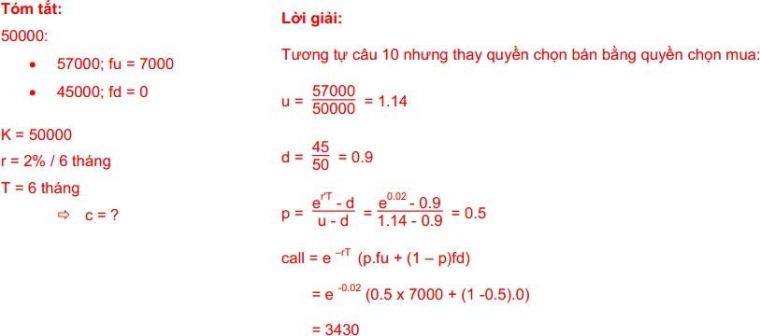

19/Một nhà đầu tư đã tham gia vào một giao dịch hợp đồng tương lai (kim loại) đồng ở vị thế mua. Lúc này, anh ta muốn kết thúc vị thế hợp đồng tương lai của mình. Hành động thích hợp nhất của nhà giao dịch này là :

- Bán tài sản cơ sở trên thị trường giao ngay
- Bán một hợp đồng tương lai với tài sản cơ sở và các điều khoản tương tự

- Mua một hợp đồng tương lai với tài sản cơ sở và các điều khoản tương tự

- Mua tài sản cơ sở trên thị trường giao ngay Đáp án B
20/Xem xét một cổ phiếu không trả cổ tức đang giao dịch trên thị trường với giá 50.000 đồng. Giá một quyền chọn mua kiểu châu Âu và một quyền chọn bán kiểu châu Âu với cùng cổ phiếu cơ sở này, cùng giá thực hiện 50.000 đồng và cùng thời gian đáo hạn 6 tháng lần lượt là 4.000 đồng và 3.500 đồng. Lãi suất phi rủi ro gộp liên tục là 4%/năm. Độ biến động mức sinh lời của cổ phiếu là 25%/năm. Kết luận có thể rút ra từ những dữ liệu trên là:

- Có cơ hội kinh doanh hạn chế chênh lệch giá (arbitrage) vì quyền chọn bán bị định giá thấp hơn giá trị

- Có cơ hội kinh doanh hạn chế chênh lệch giá (arbitrage) vì quyền chọn bán bị định giá cao hơn giá trị

- Chưa thể khẳng định được điều gì do chưa đủ thông tin Đáp án B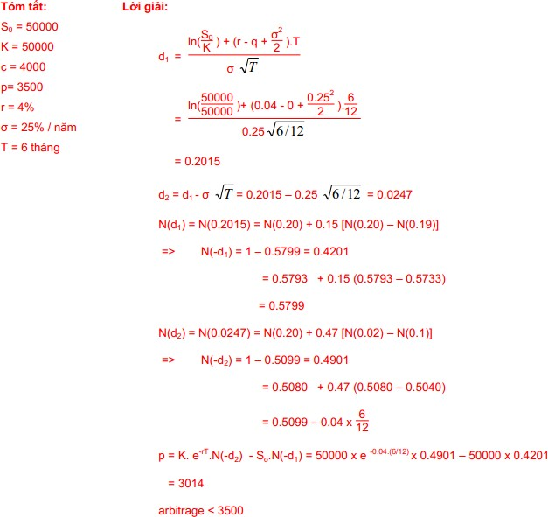
21/Bạn mua một hợp đồng kỳ hạn có thời gian đáo hạn 1 năm với giá 55.000 đồng. Tại thời điểm đáo hạn, giả sử tài sản cơ sở trên thị trường giao ngay là 68.000 đồng. Biết lãi suất phi rủi ro là 10%. Giá trị của hợp đồng kỳ hạn này tại thời điểm đáo hạn là:

A. 13.000 đồng B. - 13.000 đồng
- 11.818 đồng

- Khôán nào ở trê Đáp án
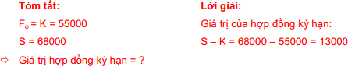
22/Trong những phát biểu sau đây vế chênh lệch cơ sở (basis), phát biểu nào không chính xác?

- Chênh lệch cơ sở tăng khi giá hợp đồng tương lai tăng mạnh hơn giá tài sản cơ sở.

- Chênh lệch cơ sở là chênh lệch giữa giá hợp đồng tương lai và giá giao ngay của tài sản cơ sở.

- Người phòng ngừa rủi ro bằng vị thế mua hợp đồng tương lai được lợi khi chênh lệch cơ sở tăng.

- Người phòng ngừa rủi ro bằng vị thế bán hợp đồng tương lai chịu thiệt hại khi chênh lệch cơ sở giảm.

Đáp án C
Bán HĐTL: [fo + (St – f | trong đó: St – ft : chênh lệch cơ sở (
Mua HĐTL: [S0 - (St – f

Bán HĐTL được lợi khi CLCS tăng Mua HĐTL bị thiệt khi CLCS tăng Câu 23:
Xem xét quyền chọn mua cổ phiếu kiểu châu Âu với những tham số sau: giá thực hiện là 52 USD, giá giao ngay của tài sản cơ sở là 52 USD, độ biến động mức sinh lời của cổ phiếu là 17%, lãi suất phi rủi ro tính gộp liên tục là 2%/năm, thời gian đáo hạn quyền chọn là 180 ngày. Biết thêm rằng cổ phiếu không trả cổ tức trong thời gian hiệu lực của quyền chọn. Delta của quyền chọn này là:
A. -0,5447

B. 0,5000

C. 0,4736

D. 0,5569 Đáp án D
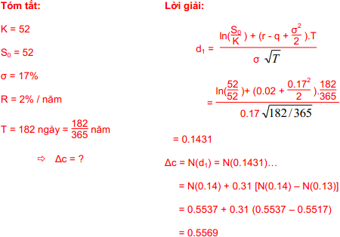

Phát biểu nào sau đây mô tả đúng nhất về thực tế của việc thanh toán bằng chuyển giao vật chất đối với hợp đồng tương lai khi đáo hạn:

- Hơn 95% số hợp đồng tương lai được thanh lý trước khi đáo hạn và không dẫn đến việc giao hàng thực tế

- Tất cả các hợp đồng tương lai duy trì vị thế đến khi đáo hạn và thực hiện giao hàng thực tế

- HĐTL không bao giờ dẫn đến việc giao hàng trên thực tế

- Hầu hếtHĐTL đều dẫn đến việc giao hàng thực tế Đáp án A

25/
Bạn có những thông tin sau về một quyền chọn mua kiểu Châu Âu: Giá cổ phiếu = 64 EUR; Giá thực hiện = 60 EUR
Lãi suất phi rủi ro gộp liên tục = 10%; Thời gian đáo hạn = sau 4 tháng nữa Cổ tức sẽ trả sau 3 tháng nữa = 0,8 EUR Giá quyền chọn mua = 5 EUR
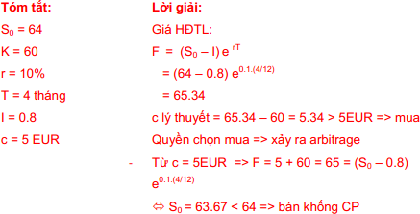
Từ những thông tin này, bạn thấy có cơ hội kinh doanh hạn chế chênh lệch giá (arbitrage) hay không?

- Có, bạn sẽ bán khống cổ phiếu, mua quyền chọn mua và bán trái phiếu không trả lãi cuống phiếu với kỳ hạn 4 tháng.
- Có, bạn sẽ mua cổ phiếu, bán quyền chọn mua và bán khống trái phiếu không trả lãi cuống phiếu với kỳ hạn 4 tháng.

- Có, bạn sẽ bán khống cổ phiếu, mua quyền chọn mua và mua trái phiếu không trả lãi cuống phiếu với kỳ hạn 4 tháng\
Đáp án C
26/Vào ngày 1/8, một nhà quản lý danh mục đầu tư nắm giữ một danh mục trái phiếu trị giá 10 triệu USD với thời gian đáo hạn bình quân (duration) là 7,1 năm. Giá hợp đồng tương lai trái phie61uchi1nh phủ đáo hạn tháng Chín hiện là 91,375 và thời gian đáo hạn bình quân của trái phiếu rẻ nhất để giao (CTD) là 8,8 năm. Quy mô hợp đồng là 100.000 USD mệnh giá. Nhà quản lý danh mục nên phòng ngừa rủi ro như thế nào trước những biến động lãi suất trong hai tháng tới? (làm tròn kết quả đến số nguyên gần nhất).

- Giữ vị thế bán 88 hợp đồng

- Giữ vi thế mua 88 hợp đồng

- Giữ vị thế mua 100 hợp đồng

- Giữ vị thế bán 100 hợp đồng Đáp án A
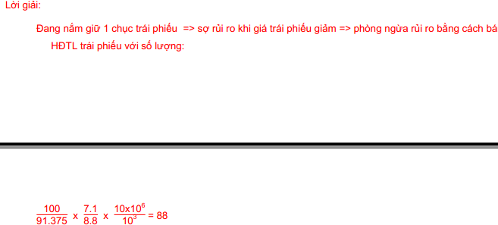
27/Bạn có những thông tin sau đây về quyền chọn mua kiểu châu Âu đối với cổ phiếu B: giá thực hiện quyền chọn là 180 USD, giá hiện thời của cổ phiếu B là 173 USD, giá trị hiện tại của giá thực hiện là 175,56 USD; d = -0,03; d’ = -0.17. Delta của quyền chọn này là:

A

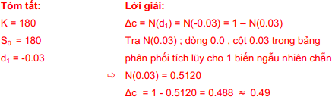
Câu 28:

Phát biểu nào sau đây về chênh lệch cơ sở (basis) là đúng nhất:

- Chênh lệch cơ sở là chênh lệch giữa giá hợp đồng tương lai và giá giao ngay của tài sản cơ sở

- Sự thay đổi của chênh lệch cơ sở là một rủi ro đối với người phòng ngừa rủi ro bằng hợp đồng tương lai.

- Chênh lệch cơ sở tăng khi giá hợp đồng tương lai tăng ít hơn giá tài sản cơ sở

- Chỉ (I) và (II) đúng

- Cả (I), (II) và (III) đều đúng
- Chỉ (I) và (III) đúng

- Chỉ (I) đúng Đáp án A
Tham khảo thêm câu 16 và câu 22

Câu 29:Trong những nhận định dưới đây về hệ số phòng ngừa rủi ro khi sử dụng hợp đồng tương lai (hedge ratio), nhận định nào đúng?

- Hệ số phòng ngừa rủi ro không bao giờ mang giá trị âm

- Hệ số phòng ngừa rủi ro không bao giờ lớn hơn 1

- Hệ số phòng ngừa rủi ro không bao giờ nhỏ hơn 1

- Chỉ (A) đúng Đáp án D

Câu 30:
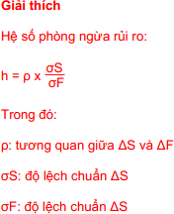
Vị thế nào trên thị trường hợp đồng tương lai sẽ dẫn đến việc tài khoản ký quỹ bị ghi nợ khi giá tài sản cơ sở tăng lên?

- Bán hợp đồng tương lai

- Mua hợp đồng tương lai

- Nắm giũ tài sản cơ sở

- Không câu trả lời nào ở trên đúng Đáp án A
31/Lợi suất cổ tức của chỉ số S&P 500 là 2,4%, và lãi suất phi rủi ro là 6,1% (cả hai đều được tính gộp liên tục). Nếu giá hợp đồng tương lai 9 tháng là 880 và chỉ số hiện tại trên thị trường giao ngay là 900 điểm, lãi lỗ từ chiến lược mua và nắm giữ(cash & carry) là bao nhiêu (làm tròn đến số nguyên gần nhất)?

A. +45 điểm (lãi)

- -45 điểm (lỗ)

- -34 điểm (lỗ)

D. +34 điểm (lãi) Đáp án B
Cash n carry: Mua tài sản cơ sở và nắm giữ vị thế bán HĐTL F lý thuyết = S0 . e^{(r-q)T}= 900 . e ^ (0.061-0.024).(9/12) = 925
Bán HĐTL với giá K = 880 Lãi = 925 – 880 = 45 điểm
32/Một quyền chọn bán ở trạng thái lãi khi:

- Giá thực hiện của quyền chọn bằng giá thị trường của tài sản cơ sở

- Giá thực hiện của quyền chọn cao hơn giá thị trường của thị trường cơ sở

- Giá thực hiện của quyền chọn thấp hơn giá thị trường của thị trường cơ sở

- Cả A, B, C đều sai Đáp án B
Quyền chọn bán: K - ST

Khi K > ST => Quyền chọn bán ở trạng thái Lãi (không tính đến phí quyền chọn)

33/Xem xét các quyền chọn đối với cổ phiếu không trả cổ tức,

- Một quyền chọn mua kiểu Mỹ luôn có giá trị lớn hơn quyền chọn mua kiểu châu Âu với điều khoản tương đương
- Một quyền chọn bán kiểu Mỹ không bao giờ nên thực hiện trước khi đáo hạn

- Quyền chọn bán và quyền chọn mua kiểu Mỹ có cùng giá trị như các quyền chọn bán và quyền chọn mua kiểu châu Âu với những điều khoản tương đương. Đáp án A

Giá quyền chọn kiểu Mỹ luôn luôn lớn hơn giá quyền chọn kiểu Châu Âu vì quyền chọn kiểu Mỹ có thể thực hiện bất cứ lúc nào còn quyền chọn kiểu Châu Âu chỉ thực hiện khi đáo hạn
34/Theo mô hình định giá quyền chọn Black-Scholes:

- Độ biến động mức sinh lời của cổ phiếu cơ sở được giả định giữ nguyên không đổi theo thời gian

- Giá quyền chọn không phụ thuộc vào mức độ rủi ro của cổ phiếu cơ sở

- Giao dịch bán khống cổ phiếu không được phép thực hiện

- Giá quyền chọn phụ thuộc chi phí mua và nắm giữ tài sản cơ sở Đáp án A
Đọc giáo trình trang 165
35/Một cổ phiếu hiện được bán với giá 49,5 USD. Xem xét quyền chọn mua và quyền chọn bán kiểu châu Âu, kỳ hạn 3 tháng, giá thực hiện 50 USD đối với cổ phiếu nói trên. Giá quyền chọn mua và quyền chọn bán lần lượt là 4,25 USD và 4 USD. Nếu không có khoản cổ tức nào được trả trong vòng 3 tháng tới, hãy tính mức lãi suất phi rủi ro gộp liên tục?

A. 6,0
B. 6,2
C. 2%
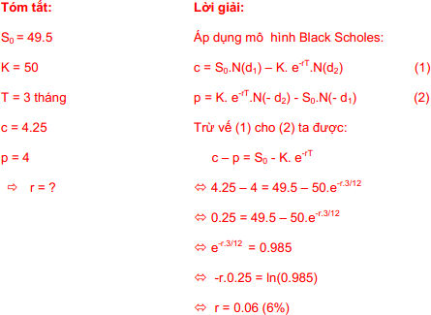

36/Trong nhiều trường hợp, 1 chiến lược Phòng ngừa rủi ro hoàn hảo sử dụng HĐTL là không thể thực hiện được do :

  - Cầu ký quỹ và lệnh gọi ký quỹ bổ sung có thể phát sinh

  - Sự chênh lệch giá giữa HĐTL và tài sản cơ sở

  - Sự không tương xứng thời gian đáo hạn và/hoặc Hợp đồng tương lai có trên thị trường với vị thế và khoảng thời gian dự tính của người thực hiện chiến lược.

  - Thanh khoản trên thị trường không cao Đáp án C
37/Việc áp dụng cơ chế ký quỹ trên thị trường Hợp đồng tương lai nhằm

- Tăng thanh khoản của thị trường

- Tăng mức sinh lời đầu tư

- Giảm rủi ro mất khả năng thanh toán của các bên tham gia giao dịch

- Tăng nguồn thu cho các tổ chức cung cấp dịch vụ trên thị trường Đáp án C
Câu 38:

Điểm khác biệt giữa Hợp đồng kỳ hạn và Hợp đồng tương lai, ngoại trừ :

- Hợp đồng kỳ hạn giao dịch trên thị trường OTC, Hợp đồng tương lai trên Sở giao dịch

- HĐ kỳ hạn thiết kế với các điều khoản linh hoạt hơn HĐ tương lai

- HĐ kỳ hạn là sản phẩm có rủi ro thấp hơn HĐ tương lai

- HĐ kỳ hạn chỉ được thanh toán khi đến ngày đáo hạn trong khi HĐ tương lai được thanh toán hàng ngày.

Đáp án C

Hợp đồng tương lai là chuẩn hóa của Hợp đồng kỳ hạn. Hợp đồng kỳ hạn linh hoạt hơn kèm theo rủi ro cao hơn

39/So sánh giao dịch chứng khoán phái sinh trên OTC và SGD, có thể nói :

- OTC minh bạch hơn

- OTC thanh khoản cao hơn

- Rủi ro OTC cao hơn với các bên tham gia thị trường

- OTC luôn áp dụng thanh toán bù trừ tập trung qua CCP Đáp án C
40/Mục đích của CKPS là

- Tăng hấp dẫn của tài sản cơ sở

- Chuyển rủi ro từ đối tượng này sang đối tượng khác

- Che dấu bản chất thực sự của các giao dịch tài chính

- Tăng cơ hội sinh lời trên thị trường Đáp án B
41/Mô tả về CKPS trên sở không chính xác, ngoại trừ :

a. Các bên tham gia giao dịch chứng khoán phái sinh khó thu thập thông tin toàn thị trường b.Công cụ do 1 SGD thiết kế và niêm yết trên thị trường
- Các điều khoản Hợp đồng không chuẩn hóa mà linh hoạt

- 1 trong những hợp đồng tiêu biểu của CKPS trên Sở giao dịch là Hợp đồng tương lai Đáp án D
42/Hoạt động thanh toán bù trừ chứng khoán phái sinh OTC theo hình thức:

- Bù trừ và thanh toán song phương theo thỏa thuận Mua và Bán

- Bù trừ đa phương và thanh toán qua CCP

- Bù trừ và thanh toán song phương qua CCP Đáp án: A
Lời giải

- OTC là thị trường phi tập trung nên bù trừ và thanh toán theo thuận giữa 2 bên
43/Ngày 1/6/201x, NĐT nắm vị thế mua 1 HĐTL trái phiếu chính phủ đáo hạn T9/201x => Đóng vị thế bằng cách ?

Mở vị thế bán 2 | TPCP đáo hạn T
Mở vị thế bán 1 | TPCP đáo hạn T

c. Mở vị thế mua 1 HĐTL TPCP đáo hạn T9/201x Mở vị thế bán 1 HĐTL TPCP đáo hạn T
Đáp án: D
44/Đặc điểm nào không chính xác khi nói về Chứng khoán phái sinh niêm yết trên Sở

- Các bên tham gia đều rõ về đặc tính sản phẩm
- Rủi ro đối tác rất thấp

- Điều khoản Hợp đồng chuẩn hóa

- HĐ do tổ chức trung gian thiết kế và tư vấn dựa trên nhu cầu các bên Đáp án D
Chứng khoán phái sinh niêm yết trên sở là do Sở thiết kế và có tính chuẩn hóa cao còn trên OTC thiết kế dựa trên nhu cầu của các bên
45/Hợp đồng hoán đổi trong đó các khoản thanh toán lãi CĐ và lãi suất thả nổi, gọi là :

- Hoán đổi chỉ số

- Hoán đổi lãi suất

- Hoán đổi tiền tệ

- Hoán đổi tín dụng Đáp án B
46/Phát biểu nào sai về Hợp đồng tương lai trái phiếu chính phủ

- Giúp NĐT đối phó hiệu quả với biến động lãi suất ngắn hạn và dài hạn

- Giúp phân bổ tài sản, đối phó biến động lãi suất trên thị trường mà không cần thay đổi danh mục nắm giữ

- Hợp đồng tương lai TPCP sử dụng đề phòng rủi ro cho 1 danh mục TPCP mà NĐT nắm giữ

- Điều chỉnh biến động giá của danh mục trái phiếu khi lãi suất tăng Đáp án A
- Hợp đồng tương lai trái phiếu giúp NĐT đối phó với biến động của lãi suất dài hạn
47/Ưu điểm của HĐ quyền chọn với HĐ tương lai là

- Chi phí giao dịch quyền chọn nhỏ hơn -> NĐT chỉ cần trả tiền mua quyền được mua tài sản cơ sở

- Quyền chọn cho phép phòng ngừa rủi ro song không làm mất cơ hội tạo lợi nhuận
- Quyền chọn cho phép phòng ngừa rủi ro với chi phí thấp

- Quyền chọn không yêu cầu chuyển giao tài sản cơ sở khi đáo hạn Đáp án B
48/Trong số những nhận định sau về hạn chế chênh lệch giá, nhận định nào sai :

- Hạn chế GD chênh lệch giá : làm tăng hiệu quả của thị trường

- Hạn chế GĐ chênh lệch giá : phù hợp với tất cả đối tượng tham gia thị trường

- Hạn chế GĐ chênh lệch giá : thực hiện bằng cách NĐT giữ vị thế mua và vị thế bán đồng thời trên 2 thị trường.

- Hạn chế GĐ chênh lệch giá : có thể đem lại lợi nhuận phi rủi ro cho NĐT Đáp án B
- Arbitrage diễn ra rất nhanh nên không thể phù hợp với tất cả các đối tượng tham gia thị trường

49/Hệ số chuyển đổi sử dụng để

- Tính toán số tiền bên mua trả bên bán vào ngày thanh toán cuối cùng

- Tính toán số lượng TPCP chuyển giao

- Tính toán số lượng NPV của trái phiếu chuyển đổi được chọn để chuyển giao Đáp án A
50/Có số liệu như sau

So = 102, T = 6 tháng, K = 100, C = 9.21 , P = 5.23, r = 4%/năm

- Có cơ hội kiếm LN chênh lệch giá bằng cách : Mua C, bán P , bán CP và cho vay LS phi rủi ro

- Không có cơ hội kiếm lời chênh lệch giá

- Có cơ hội kiếm lợi nhuận chênh lệch giá bằng cách : Bán C, mua P, mua CP và đi vay theo lãi suất phi rủi ro

51/Xem xét 1 quyền chọn Châu Âu với các tham số sau Giá giao ngay TSCS : 52 Độ biến động mức sinh lời CP : 17% LS phi rủi ro tách gộp liên tục 2%/năm Thời gian đáo hạn quyền chọn : 182 ngày
CP không trả cổ tức trong thời gian hiệu lực quyền chọn Delta bằng bao nhiêu ? a. -0.5447
b. +0.5000

c. 0.4736

d. 0.5569
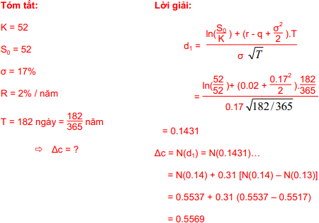

52/CP ABC có So = 20.000, sau 3 tháng ST = 22.000 hoặc 18.000 . Tính giá quyền chọn mua Ct đáo hạn sau 3 tháng với K = 21.000 , lãi suất phi rủi ro = 12%/năm

a. 631

b. 800

c. 724
d. 1012
Đáp án A
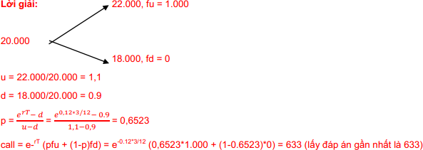

53/1 nhà đầu tư đang tìm hiểu thông tin về 1 Hợp đồng kỳ hạn lãi suất (FRA) 1x4 . Cách hiểu đúng Hợp đồng này là:

Lời giải

Thời gian đáo hạn của hợp đồng là 1 tháng dựa trên lãi suất gốc là 4 – 1 = 3 tháng (đọc thêm giáo trình tr.191)
54/Xem xét 1 quyền chọn bán kiểu châu Âu với 1 quyền chọn có giá thực hiện 240 đô và thời gian đáo hạn 3 tháng. Giá lý thuyết quyền chọn này là bao nhiêu biết rằng A hiện được giao dịch với giá 232 đô, biến động mức sinh lời của

CP A ước tính 23% và lãi suất đơn kỳ hạn 3 tháng = 6%/năm , làm tròn đến số …

- 13

- 25

- 18

- 9
Đáp án A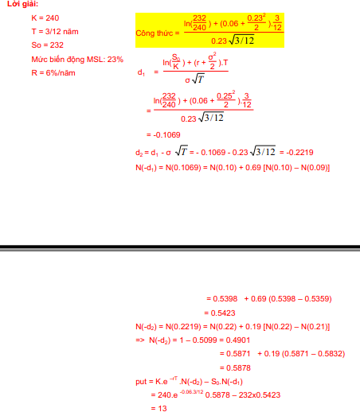

55/Bạn mua 1 hợp đồng quyền chọn mua và 1 HĐ quyền chọn bán, cả 2 đều có giá thực hiện 60.000 và cùng thời gian đáo hạn. Giá QCM = 5000, giá QCB = 3000, quy mô = 100 CP. Lỗ tối đa của vị thế này là :

a. 200.000

b. 300.000

c. 800.000

d. 500.000
Lỗ tối đa = (5.000 + 3.000)*100 = 800.000

56/HĐ quyền chọn CP được điều chỉnh ntn sau khi tách CPCS

Các yếu tố có thể điều chỉnh: giá thực hiện quyền chọn giảm,số nhân hợp đồngtăng

- Đọc thêm giáo trình tr.135

57/Mua 1 HĐQC mua và 1 HĐQC bán giá 60 K, giá QCM = 5K, giá QCB = 3K, quy mô = 100, lỗ tối đa của vị thế:

= (5.000 + 3.000)*100 = 800.000
58/Hợp đồng quyền chọn của sản phẩm Chứng khoán phái sinh :

- Giao dịch trên sở hay OTC

- Áp dụng ký quỹ cho 2 bên tham gia hợp đồng

- Bên mua trả phí cho bên bán

- Không có rủi ro tín dụng Đáp án A + C
Hợp đồng quyền chọn (Option) được giao dịch trên SDG và OTC. Và bên mua sẽ trả phí cho bên bán và bên bán nhận phí từ bên mua
59/Mức ký quỹ ban đầu của HĐTL căn cứ vào

- Thanh khoản

- Thời gian đáo hạn

- Biến động giá của TSCS

- Hồ sơ tín dụng của vị thế mua Đáp án C
60/Các yếu tố sau thể hiện vai trò CKPS trong việc gia tăng hiệu quả đầu tư so với TTCS

- NĐT nhu cầu vốn thấp

- Có thể tận dụng đòn bẩy CKPS

- Tận dụng sai lệch về giá TTCKPS

- Khắc phục hạn chế TTCS Đáp án B
61/Điểm khác biệt giữa phòng ngừa rủi ro và đầu cơ

- PNRR làm giảm rủi ro, đầu cơ làm tăng lợi nhuận phi rủi ro

- PNRR tăng sinh lời, đầu cơ tìm lợi nhuận phi rủi ro

- PNRR làm giảm rủi ro, đầu cơ chấp nhận rủi ro cao đi kèm với sinh lời cao

- PNRR tìm LN phi rủi ro, đầu cơ tối đa hóa lợi nhuận, chấp nhận rủi ro Đáp án C
62/Hoán đổi lãi suất giản đơn, LSCĐ thấp hơn LSTN tại ngày thanh toán lãi bên mua sẽ :

- Trả thanh toán theo lãi suất thả nổi

- Nhận CL giữa LS thả nổi và LS cố định

- Nhận thanh toán theo LS cố định

- Trả chênh lệch giữa LS trả nổi và LS cố định Đáp án B
- Bên mua Hợp đồng hoán đổi lãi suất sẽ trả lãi suât cố định và nhận về thả nôi

Câu 63:

Hệ số chuyển đổi sử dụng để

- Tính toán số tiền bên mua trả bên bán vào ngày thanh toán cuối cùng
- Tính toán số lượng TPCP chuyển giao

- Tính toán số lượng NPV của trái phiếu chuyển đổi được chọn để chuyển giao Đáp án D

Câu 64:

Một chỉ số CP hiện ở mức 755,42. HĐTL chỉ số CP còn 57 ngày nữa đáo hạn. Hệ số nhân HĐ là 250 đô. Hiện lãi suất phi rủi ro = 6,25%/năm. Vào ngày đáo hạn, giá trị các khoản cổ tức của chỉ số này là 3,948. Tìm giá hợp lý của Hợp đồng tương lai (365 ngày)

a. 750,15

b. 762,24

c. 758,67

d. 759,36

Đáp án C
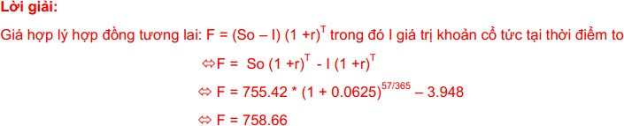

Câu 65:

NĐT giữ vị thế mua HĐKH Lãi suất (FRA) dựa trên LOBOR 180 ngày, lãi suất cố định = 8.5% . Giá trị danh nghĩa của Hợp đồng là 10tr, xác định số tiền NĐT nhận được hoặc phải trả nếu Lãi suất cơ sở của HĐ = 9% tại thời

điểm đáo hạn (360 ngày) a. – 23.923
b. – 25.000

c. 25 .000

d. 23.923

Đáp án D
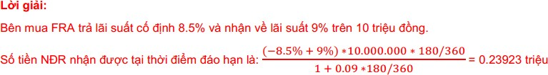

Câu 66:

Đối với một hợp đồng quyền chọn:

  - Bên nắm giữ vị thế mua là bên được quyền mua hoặc bán một lượng tài sản cơ sở với một mức giá nhất định tại một thời điểm trong tương lai.

  - Bên nắm giữ vị thế bán có nghĩ vụ thực hiện hợp đồng khi bên nắm giữ vị thế mua thực hiện quyền.

  - Cả bên mua và bán đều có nghĩa vụ thực hiện hợp đồng khi đáo hạn

  - Cả A và B đều đúng.

Đáp án D Giải thích
Người mua quyền: - Quyền: được mua hoặc bán tài sản

-Nghĩa vụ: trả phí

Người bán quyền: - Quyền: hưởng phí

- Nghĩa vụ: bán hoặc mua tài sản khi người mua thực hiện quyền

Câu 67:

Khi giao dịch một hợp đồng quyền chọn, bên mua hợp đồng quyền chọn là:

- Bên nắm giữ vị thế mua hợp đồng quyền chọn đó.

- Bên nắm giữ vị thế bán hợp đồng quyền chọn đó.

- Bên được quyền mua hoặc bán một lượng tài sản cơ sở với một mức giá nhất định tại một thời điểm trong tương lai.
- Cả A,B,C đều chưa chính xác.

Đáp án C

Câu 68:

Khi giao dịch một hợp đồng quyền chọn, bên bán hợp đồng quyền chọn là:

- Bên nắm giữ vị thế bán hợp đồng quyền chọn đó

- Bên nắm giữ vị thế mua hợp đồng quyền chọn đó.

- Bên được quyền mua hoặc bán một lượng tài sản cơ sở với một mức giá nhất định tại một thời điểm trong tương lai.

- Cả A, B, C đều chưa chính xác.

Đáp án D

Câu 69:
Quyền chọn kiểu châu Âu là:

- Quyền chọn được giao dịch tại châu Âu.

- Quyền chọn được phát hành ngoài nước Mỹ.

- Quyền chọn mà người nắm giữ chỉ được thực hiện quyền vào ngày đáo hạn .

- Cả A, B, C đều sai.

Đáp án C

Câu 70:

Quyền chọn kiểu Mỹ là:

- Quyền chọn được giao dịch tại nước Mỹ.

- Quyền chọn mà người nắm giữ có thể thực hiện quyền vào bất cứ ngày làm việc nào cho tới ngày đáo hạn.
- Quyền chọn được phát hành theo luật pháp Mỹ

- Cả A, B, C đều đúng.

Đáp án B

Câu 71:

Giả sử trên thị trường có các nhà đầu tư A, B, C, D và chưa có hợp đồng quyền chọn cổ phiếu XYZ nào được giao dịch cho tới thời điểm hiện tại. Ngày đầu tiên A mua 3 hợp đồng và B bán 3 hợp đồng; ngày thứ hai C mua 2 hợp đồng và B bán 2 hợp đồng; ngày thứ 3 B mua 4 hợp đồng để đóng
một phần vị thế, A bán 2 hợp đồng để đóng một phần vị thế và D bán 2 hợp đồng. Sau ngày giao dịch thứ 3 số lượng vị thế mở là:

- 9

- 1

- 7

- 3

Đáp án D

Câu 72:

Một quyền chọn mua ở trạng thái lãi khi:

- Giá thực hiện của quyền chọn thấp hơn giá thị trường của tài sản cơ sở

- Giá thực hiện của quyền chọn cao hơn giá thị trường của tài sản cơ sở

- Giá thực hiện của quyền chọn bằng giá thị trường của tài sản cơ sở

- Cả A, B, C đều sai Đáp án A
- Khi tính trạng thái của quyền chọn: không tính phí quyền chọn

Câu 73:

Một quyền chọn bán ở trạng thái lỗ khi:

- Giá thực hiện của quyền chọn thấp hơn giá thị trường của tài sản cơ sở

- Giá thực hiện của quyền chọn cao hơn giá thị trường của tài sản cơ sở

- Giá thực hiện của quyền chọn bằng giá thị trường của tài sản cơ sở

- Cả A, B, C đều sai Đáp án A

Câu 74:

Hãy lựa chọn ví dụ về quyền chọn lãi suất:

- Quyền chọn trái phiếu chính phủ

- Quyền chọn tín phiếu chính phủ
- Cả A và B đều đúng

- Cả A và B đều sai Đáp án C

Câu 75:

Giả sử nhà đầu tư mua 1 quyền mua cổ phiếu ABC với giá thực hiện 100.000 VND/cổ phiếu, phí quyền chọn là 6.000 VND/cổ phiếu, quy mô hợp đồng là 100, giá cổ phiếu khi mua quyền chọn là
97.000 VND/cổ phiếu, giá cổ phiếu khi đáo hạn là 105.000 VND/cổ phiếu. Hãy xác định giá trị quyền chọn (VND) mang lại khi đáo hạn:

A. 5.000

B. 3.000

C. -1.000

D. 0

Đáp án A

Chú ý: Khi tính giá trị của quyền chọn và trạng thái của quyền chọn thì không tính đến phí quyền chọn

Câu 76:
Đặc tính nào sau đây của nguyên lý trung lập rủi ro hữu ích cho việc định giá chứng khoán phái sinh:

- Lãi suất chiết khấu áp dụng cho lãi/lỗ kỳ vọng của quyền chọn là lãi suất phi rủi ro

- Không cần quan tâm đến rủi ro trong đầu tư

- Lợi suất kỳ vọng của cổ phiếu là lãi suất phi rủi ro

- Cả A và C Đáp án D
- Nguyên lý trung lập rủi ro mang hai đặc tính có thể đơn giản hóa

-Thứ nhất, lợi suất kỳ vọng của cổ phiếu là lãi suất phi rùi ro

-Thứ hai, lãi suất chiết khấu áp dụng cho lãi/lỗ kỳ vọng của một quyền chọn là lãi suất phi rủi ro Đọc thêm giáo trình tr.160

Câu 77:

Nhân tố nào sau đây không ảnh hưởng đến giá quyền chọn:

- Giá của tài sản cơ sở

- Lãi suất trái phiếu chính phủ

- Thời gian đáo hạn

- Giá thực hiện Đáp án B
- Xem lại công thức tính giá quyền chọn tr.166 – giáo trình

Câu 78:

Giá một cổ phiếu không trả cổ tức hiện là 19.000 VND, giá của quyền chọn mua kiểu Châu Âu đối với cổ phiếu đó với thời gian tới khi đáo hạn là 03 tháng và giá thực hiện là 20.000 VND là 1.000 VND. Lãi suất phi rủi ro là 4%/năm. Hãy tính giá quyền chọn mua kiểu Châu Âu đối với chính cổ phiếu này với cùng thời gian đáo hạn 3 tháng và cùng giá thực hiện 20.000 VND.

- 1.000 VND

- 1.500 VND

- 1.800 VND
- Không tính được Đáp án: A
Trong bài là tính quyền chọn MUA nên dùng luôn số 1000. Nếu là yêu cầu tính giá quyền chọn BÁN sử dụng công thức: c+ Ke^{-rT} = P + So
⇨ P = c + Ke^{-rT} - So = 1000 + 20000*e^{-0.04*0.25} – 19000 = 1800

Câu 79:

Điều nào sau đây đúng với delta của một quyền chọn:

- Delta đo tốc độ thay đổi của của giá quyền chọn so với sự thay đổi của giá tài sản cơ sở

- Delta là một công cụ được sử dụng trong việc phòng ngừa rủi ro cho các danh mục chứng khoán phái sinh.

- Delta được tính bằng cách lấy thay đổi của giá quyền chọn chia cho thay đổi của giá tài sản cơ sở tương ứng

- Tất cả A, B, C đều đúng
Đáp án D

- Delta của quyền chọn là Δc = dc/ds trong đó: dc: sự thay đổi giá quyền chọn ds: sự thay đổi giá tài sản cơ sở

Câu 80:

Đâu là một trong các giả thiết của mô hình định giá quyền chọn Black-Sholes?

- Lợi suất của cổ phiếu cơ sở tuân theo phân phổi chuẩn lô-ga-rit

- Thuế và chi phí giao dịch bằng không

- Không có cơ hội giao dịch chênh lệch giá

- Tất cả các câu trên đều đúng Giải thích
- Đọc giáo trình tr.165 – Các giả thiết của mô hình Black - Scholes

Câu 81:

Tính giá của một quyền chọn mua kiểu Châu Âu đối với một cổ phiếu không trả cổ tức, giá cổ phiếu hiện tại là 52.000 VND, lãi suất phi rủi ro là 12%/năm, độ biến động giá cổ phiếu là 30%/năm, đến hạn trong 03 tháng tới.

- 5.060 VND

- 6.130 VND

- 4.500 VND

- Tất cả A, B, C đều sai Đáp án D
- Thiếu dữ liệu K

Câu 82:

Tính giá của một quyền chọn bán kiểu Châu Âu đối với một cổ phiếu không trả cổ tức, giá cổ phiếu hiện tại là 69.000 VND, lãi suất phi rủi ro là 5%/năm, độ biến động giá cổ phiếu là 35%/năm, đến hạn trong 06 tháng tới.

- 8.100 VND

- 5.600 VND
- 6.400 VND

- 7.150 VND Đáp án C
- Thiếu dữ liệu

Câu 83:

Chiến lược quyền chọn nào tối ưu nhất trong đầu tư/quản trị rủi ro?

- Các chiến lược đơn giản gồm một quyền chọn và một tài sản cơ sở

- Các chiến lược dàn trải (spreads)

- Các chiến lược kết hợp (combinations)

- Cả A, B, C đều sai Đáp án D
- Mỗi một chiến lược có ưu điểm riêng nên ko có chiến lực nào là tối ưu nhất

Câu 84

Hãy tính delta của một quyền chọn mua 06 tháng kiểu Châu Âu ở trạng thái hòa vốn đối với một cổ phiếu không trả cổ tức biết lãi suất phi rủi ro là 10%/năm và độ biến động là 25%/năm
Đáp án B
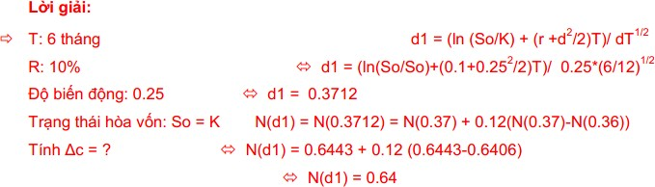

Xem lại công thức tr. 166

Câu 85:

Theo quy định tại nghị định 42/2015/NĐ-CP, hoạt động thế vị (novation) trong chứng khoán phái sinh được thực hiện tại đâu:

- Tại sở giao dịch chứng khoán sau khi lệnh được khớp;

- Tại trung tâm lưu ký chứng khoán Việt Nam sau khi kết quả giao dịch được nhận về và kiểm tra tính hợp lệ;

- Cả A và B đều sai Đáp án B

Câu 86:

Theo quy định tại nghị định 42/2015/NĐ-CP, thành viên bù trừ của trung tâm lưu ký chứng khoán không bao gồm

- Ngân hàng thương mại

- Chi nhánh ngân hàng nước ngoài được bù trừ, thanh toán giao dịch chứng khoán phái sinh.

- Cả A và B đều sai Đáp án C
- Khoản 16, điều 2, nghị định 42/2015/NĐ- CP

Câu 87:

Theo quy định tại nghị định 42/2015/NĐ-CP, thành viên bù trừ trực tiếp được bù trừ, thanh toán cho các đối tượng nào sau đây:

- Cho giao dịch chứng khoán phái sinh của mình và các khách hàng môi giới của mình.

- Cho giao dịch chứng khoán phái sinh của mình, của khách hàng môi giới của mình và cung cấp dịch vụ bù trừ, thanh toán giao dịch chứng khoán phái sinh cho các thành viên không bù trừ và khách hàng của thành viên không bù trừ đó.

- Cả A và B đều sai Đáp án A
- Khoản 18, điều 2, nghị định 42/2015/NĐ-CP

Câu 88:

Theo quy định tại nghị định 42/2015/NĐ-CP, Quỹ dự phòng rủi ro thanh toán tại trung tâm lưu ký chứng khoán Việt Nam do ai đóng góp:
- Thành viên bù trừ

- Trung tâm lưu ký chứng khoán chứng khoán Việt Nam

- Cả A và B Đáp án B
- Khoản 6, điều 20; điểm b, khoản 2, điều 22

Câu 89:

Giả sử sau ngày giao dịch cuối cùng, trong danh sách trái phiếu chuyển giao chỉ có hai trái phiếu là A và B, trong đó A có giá giao ngay là 98.000 VND/trái phiếu và Hệ số chuyển đổi (Conversion Facror) là 0,8: B có giá giao ngay là 110.000 VND/trái phiếu và Hệ số chuyển đổi (Conversion Factor) là 0,9. Theo nguyên tắc lựa chọn trái phiếu rẻ nhất để giao (Cheapest-To-Deliver), bên giao sẽ chọn trái phiếu nào để giao:

- Trái phiếu A

- Trái phiếu B

- Không trái phiếu nào Đáp án B
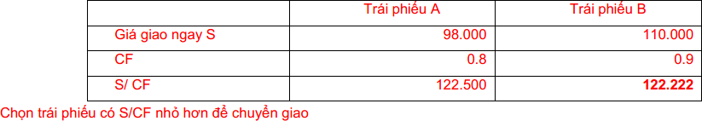

Câu 90:

Theo nghị định 42/2015/NĐ-CP, thành viên của VSD/CPP sẽ bao gồm:

- Thành viên bù trừ chung

- Thành viên bù trừ trực tiếp

- Cả A và B Đáp án C Câu 91:
Ngày T, nhà đầu tư mở 1 vị thế mua Hợp đồng tương lai TPCP kỳ hạn 5 năm đáo hạn tháng 3/2016 với mức giá mở vị thế là 102.000 VND, cuối ngày T giá thanh toán cuối ngày (DSP) của HĐTL này
là 104.000. Như vậy vào cuối ngày T+1, lãi vị thế của Nhà đầu tư này được xác định là bao nhiêu biết Hợp đồng tương lai này có hệ số nhân là 10.000

A. 10.000.000

B. 20.000.000

C. Cả A và B đều không đúng Đáp án B
T : mua HĐTL: -102.000 T+ 1 : +104.000

Lãi vị thế: (104.000-102.000)*10.000= 20.000.000

Câu 92:

VSD quy định tỷ lệ ký quỹ ban đầu (IM rate) đối với HĐTL TPCP 5 năm đáo hạn tháng 3/2016 là 10%. Thành viên bù trừ được yêu cầu nhà đầu tư nộp ký quỹ ban đầu theo tỷ lệ nào dưới đây:

A. 11%

- 9%

- Hoặc A hoặc B Đáp án A
- 10% là mức ký quỹ tối thiểu. Thành viên bù trừ có thể quy định >= 10%

Câu 93:

Vào ngày giao dịch cuối cùng, giá thanh toán cuối cùng của HĐTL TPCP 5 năm đáo hanh tháng 3/2016 được xác định là 103.000 VNĐ.

Nhà đầu tư A nắm giữ vị thế bán quyết định chọn trái phiếu X trong danh sách trái phiếu để chuyển giao. Biết trái phiếu X có các thông tin sau: Hệ số chuyển đổi (CF) là 0,9; hệ số nhân hợp đồng 10.000; lãi dồn tích 1.000.000 VND. Hỏi vào ngày thanh toán cuối cùng, Nhà đầu tư A được bên mua thanh toán bao nhiêu tiền cho việc chuyển giao trái phiếu cơ sở:

A. 928.400.000

B. 928.000.000

C. Không giá trị nào đúng.

Đáp án B

Giá thanh toán theo hợp đồng = giá yết của HĐTL TP * hso chuyển đổi + lãi dồn tích = 103.000*10.000*0.9 + 1.000.000
= 928.000.000

Câu 94:

Theo quy định tại nghị định 42/2015/NĐ-CP, VSD được sử dụng nguồn vốn hợp pháp của mình để đảm bảo thanh toán trong trường hợp nào sau đây:

- Sau khi sử dụng quỹ dự phòng rủi ro thanh toán mà vẫn không đủ để đảm bảo thanh toán.

- Sau khi sử dụng quỹ bù trừ mà vẫn không đủ để đảm bảo thanh toán

- Không có phương án nào đúng Đáp án A

Câu 95:

Chức năng của CCP là:

- Bảo lãnh thực hiện hợp đồng tương lai, bù trừ ròng các nghĩa vụ thanh toán, quản lý rủi ro

- Bảo lãnh thanh toán hợp đồng tương lai, bù trừ các nghĩa vụ thanh toán, quản lý rủi ro

- Bảo lãnh thanh toán hợp đồng tương lai, bù trừ ròng các nghĩa vụ thanh toán, quản lý rủi ro Đáp án C

Câu 96:

Đâu là câu đúng nhất về CPP

- Tập trung và loại trừ 100% rủi ro đối tác

- Tập trung và loại trừ phần lớn rủi ro đối tác

- Tăng cường sự minh bạch, tập trung và giảm trừ phần lớn rủi ro đối tác Đáp án C

Câu 97:

Thế vị (novation) trong chứng khoán phái sinh là:

- Thay thế Hợp đồng gốc ban đầu bằng hai hợp đồng mới giữa Sở giao dịch với bên bán và bên mua

- Thay thế Hợp đồng gốc ban đầu bằng hai hợp đồng mới giữa CPP với bên bán và bên mua
- Cả A và B Đáp án B Câu 98:
Nhà đầu tư đang nắm giữ 1 vị thế mua (long position) Hợp đồng tương lai Trái phiếu chính phủ đáo hạn tháng 6/2016. Nhà đầu tư này có thể đóng vị thế bằng cách:

- Mở thêm một vị thế mua Hợp đồng tương lai Trái phiếu chính phủ đáo hạn tháng 6/2016

- Mở thêm một vị thế bán Hợp đồng tương lai Trái phiếu chính phủ đáo hạn tháng 6/2016

- Mở thêm một vị thế mua Hợp đồng tương lai Trái phiếu chính phủ đáo hạn tháng 9/2016 Đáp án B

Câu 99:

Theo thông lệ quốc tế, phần đóng góp vào Quỹ bù trừ được sử dụng như thế nào trong trường hợp mất khả năng thanh toán

- Trước khi sử dụng nguồn ký quỹ

- Sau khi sử dụng nguồn ký quỹ Đáp án B

Câu 100:

Quỹ bù trừ do ai đóng góp:

- Nhà đầu tư

- Thành viên bù trừ

- Cả A và B Đáp án B
- Đọc nghị định 42/2015/NĐ-CP

Câu 101:

Hệ số chuyển đổi (Conversion Factor) được sử dụng để:

- Tính toán giá trị hiện tại ròng (net present value) của trái phiếu Chính phủ được chọn để chuyển giao

- Tính toán số lượng trái phiếu Chính phủ phải chuyển giao
- Tính toán số tiền bên mua phải thanh toán cho bên bán vào ngày thanh toán cuối cùng Đáp án A

Câu 102:

Giả sử sau ngày giao dịch cuối cùng, trong danh sách trái phiếu chuyển giao chỉ có hai trái phiếu là A và B, trong đó A có giá giao ngay là 98.000đ/trái phiếu và Hệ số chuyển đổi (Conversion Factor) là 0,8; B có giá giao ngay là 110.000đ/trái phiếu và Hệ số chuyển đổi (Conversion Factor) là 0,9.
Theo nguyên tắc CTD, bên giao sẽ chọn trái phiếu nào để giao

- Trái phiếu A

- Trái phiếu B

- Không trái phiếu nào Đáp án B

Câu 103:

Đâu là đặc điểm của chứng khoán phái sinh OTC

- Có tính chuẩn hóa cao và được quản lý rủi ro tốt

- Có tính chuẩn hóa thấp nhưng linh hoạt và được quản lý rủi ro tốt

- Có tính chuẩn hóa thấp và rủi ro cao nhưng linh hoạt Đáp án C

Câu 104

CKPS là công cụ tài chính có giá trị được xác định từ giá trị của:

  - 01 tài sản chính

  - 01 yếu tố phi tài sản

  - 01 Tài sản phi tài chính

  - Tất cả Đáp án D
- Tài sản cơ sở có thể là tài sản vật chất, tài sản tài chính, phi tài chính ...

Câu 105

Giả sử bạn mua QCB A với giá 2.500, QC này có giá thực hiện 50.000 đ. CP A hiện đang giao dịch với giá 51.700 đồng. Nếu giá CP A giảm xuống 46.000 khi quyền chọn đáo hạn mức sinh lời mà QCB này mang lại là bao nhiêu?

a. 90%

b. 60%

c. 160%

d. 30%

Đáp án: C

MSL quyền chọn = (50.000 – 46.000)/2.500 = 1.6 = 160%

Câu 106

Xem xét các QC đối với CP không trả cổ tức (trùng)

- Một QCB kiểu Mỹ không bao giờ nên thực hiện trước khi đáo hạn.

- Một QCM kiểu Mỹ luôn có giá trị lớn hơn quyền chọn mua kiểu CA với điều khoản tương đương

- QCB và QCM kiểu Mỹ có cùng giá trị như các QCB, QCM kiểu CA với những điều khoản tương đương

- Không nhận định nào đúng Đáp án B

Câu 107

Xác định giá HĐKH lãi suất FRA 2*6 biết Libor 60 ngày là 5%, Libor 180 ngày là 5.8%. Giả định n
= 360

a. 6.5%

b. 5.4%

c. 2.3%

d. 5.63%

Đáp án A
Giá FRA = ((1 + R180)/(1+R60) – 1) * 360/120 =
=((1+0.058 * 180/360)/(1+0.05*60/360) - 1) * 3

=6.15%

Đề thi có đáp án 6.15%

Câu 108

Đáp án nào sau đây không phải là vai trò của TT CKPS

- Tăng hiệu quả đầu tư

- Giảm rủi ro hiệu quả

- Luân chuyển vốn từ nơi thừa đến nơi thiếu một cách hiệu quả

- Tăng tính hiệu quả của thị trường Đáp án C

Câu 109

Các nhân tố sau đây đều không ảnh hưởng đến giá quyền chọn ngoại trừ

- Mức ký quỹ ban đầu

- Thời gian đáo hạn quyền chọn

- Thời gian nắm giữ quyền chọn

- Lãi suất áp dụng cho tài khoản KQ Đáp án: B

Câu 110

Giả sử bạn mua 01 HĐTL giá 158.000, giá HĐTL giảm 153.000 giá trị của HĐTL này là ……. Ngay trước khi được điều chỉnh theo thị trường, ….. ngay sau khi được điều chỉnh theo thị trường

a. 5000, 5000

b. 5000, không xác định c. -5000, -5000
d. -5000, 0

Đáp án: D

Giá trị HĐTL trước khi điều chỉnh = 153.000 – 158.000 = -5.000.000
Sau khi HDTL điều chỉnh khi giá trị HĐTL = 0

Câu 111

Một vị thế quyền chọn được kết thúc bằng

- Để QC đáo hạn vô giá trị

- Bù trừ vị thế

- Để QC được thực hiện tại ngày đáo hạn

- Cả 3 phương án trên Đáp án :D

Câu 112

Tính giá của một QCM kiểu CA với 1 cp không trả cổ tức giá CP hiện tại là 69.000, lãi suất gộp liên tục 5%, độ biến động giá cổ phiếu 35%, Giá quyền chọn thực hiện là 72.000, đáo hạn trong 6 tháng

a. 7.150

b. 5.613

c. 6.400

d. 6.259

Câu 113

Xác định delta của 1 QCM dựa trên thông số sau: giá TSCS (S0)=30USD, giá thực hiện K=30USD,
LS phi RR gộp liên tục 5%, độ biến động mức sinh lời 40%, thời gian đáo hạn 6 tháng

- Delta xấp xỉ 0.05

- Delta xấp xỉ 0.59

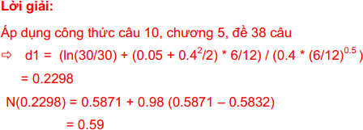
- Delta xấp xỉ 0.23

- Delta xấp xỉ 1.21

Đáp án: D
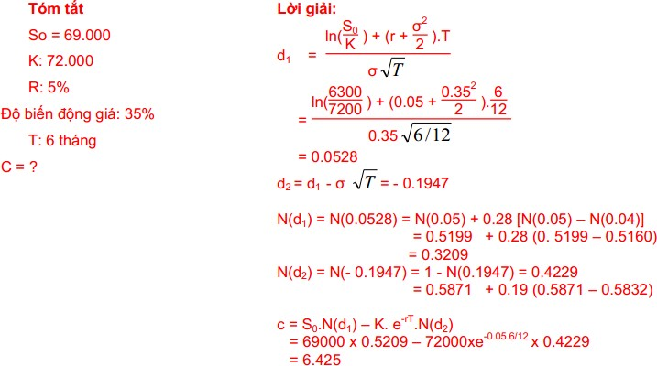

Câu 113

Xác định delta của 1 quyền chọn mua dựa trên thông số sau: So = 30$, K = 30$, Lợi suất phi rủi ro gộp liên tục 5%, độ biến động mức sinh lời 40%, thời gian đáo hạn 6 tháng

  - Xấp xỉ 0.05
  - Xấp xỉ 0.59
  - Xấp xỉ 0.23
  - Xấp xỉ 1.21 Đáp án: B

Câu 114

Theo mô hình định giá QC Black…

- GD bán khống cổ phiếu không được phép thực hiện
- Giá QC phụ thuộc vào phí mua và nắm giữ TSCS

- Mức biến động mức sinh lời của CPCS được giữ nguyên không đổi theo thời gian

- Giá QC không phụ thuộc vào mức độ rủi ro của CPCS Đáp án: C
- Đọc thêm giáo trình tr.165

Câu 115

Theo nghi định 42…., TVBT trực tiếp được bù trừ thanh toán cho các đối tượng nào sau đây

- Cho GD CKPS của mình và của KHMG của mình

- Cho GD CKPS của mình và các KHMG của mình và cung cấp dịch vụ bù trừ TT CKGDCKPS cho các thành viên không bù trừ và KH của TV không bù trừ đó

- Cả 2 đều sai Đáp án: A
- Khoản 18, điều 3, NĐ 42/2015/NĐ-CP

Câu 116

01 NĐT dự định đầu tư vào TPCP trong 3 tháng nữa để PNRR NĐT đó nên

- Bán HĐTL TPCP

- Mua HĐTL tín phiếu kho bạc kỳ hạn 3 tháng

- Bán HĐTL

- Mua HĐTL TP Đáp án: D
Giải thích

- Dự định đầu tư vào TPCP => Rủi ro khi giá TPCP tăng => Phòng ngừa rủi ro bằng cách mua HDTL TP

Câu 117

Bạn mua 01 HĐ quyền chọn mua và HĐ quyền chọn bán CP, giá thực hiện là 60.000 cùng thời gian đáo hạn, giá quyền chọn mua là 5.000, giá QCB là 3.000, qui mô là 100. Lỗ tối đa của vị thế

a. 200.000
b. 300.000

c. 500.000

d. 800.000

Đáp án: D

Câu 118

Các phát biểu nào sau đây về delta của QCB đều đúng ngoại trừ:

- Delta của QCB cho biết mức độ biến động của QCB khi giá TSCS thay đổi

- Delta của QCB bằng hiệu giữa 1 và Delta của QCM (cùng điều khoản)

- Delta của QCB nhỏ nhất = -1

- Delta của QCB bằng hiệu giữa Delta của QCM (cùng điều khoản) và 1 Đáp án: B
Giải thích

- Δp = dp/ds = Δc – 1

Câu 119

Chức năng của TT TTBT trên HĐTL là:

- Hỗ trợ quá trình hình thành giá

- Giữ vai trò là người mua của mọi người bán và người bán của mọi người mua

- Thực hiện thanh toán hàng ngày trên TK của các TVBT

- Nhận các khoản ký quỹ

- Tất cả phần trên

- Chỉ b,c,d Đáp án: f Câu 120
Lãi suất dài hạn tăng lên 1% sẽ làm cho giá trị HĐTL đối với TP kho bạc

- Tăng 1%
- Giảm 1%

- Tăng dưới 1%

- Giảm đi hơn 1% Giải thích
- Lãi suất và giá trái phiếu chính phủ tỷ lệ nghịch với nhau

Câu 121

Bạn có những thông tin về QCM Châu Âu đối với cổ phiếu B, Giá thực hiện QC là 180 USD. Giá hiện thời là 173 USD. Giá trị hiện tại của giá hiện thời là 175.56 USD. D1 = -0.03, d2 = -0.17. Delta của QC này là

a. 0.49

b. -0.49

c. 0.57

d. Không đáp án nào đúng Đáp án: A

Câu 122

Xem xét 01 QCM kiểu Châu Âu với những tham số sau; giá thực hiện là 52 USD, giá giao ngay của TSCS là 52 USD, độ biến động mức sinh lời cổ phiếu là 17%, lãi suất phi rủi ro liên tục là 2% năm, thời gian đáo hạn quyền chọn là 182 ngày. Biết thêm rằng CP không trả cổ tức, delta của QC này là (trùng)

a. -0.5447

b. 0.5

c. 0.4736

d. 0.5569

Đáp án: D

Câu 123

Một NĐT sở hữu 1 TSCS được bán 1 HĐTL với TSCS đó

- Không có tác dụng gì vì hệ số tương quan giữa TSCS và HĐTL =0

- Cho phép NĐT PNRR giảm giá TSCS nhưng lại không được hưởng lợi từ sự tăng giá của TSCS
- Cho phép NĐT PNRR giảm giá TSCS đồng thời được hưởng lợi nếu TS tăng giá

- Làm tăng giá trị đầu tư vào TSCS Đáp án: B
NĐT đang sở hữu 1 TSCS => gặp rủi ro khi giảm giá => để phòng ngửa rủi ro NĐT bán 1 HDTL để phòng ngửa rủi ro giảm giá với một mức giá thực hiện K. Do đó NĐT không được hưởng lợi khi ts tăng giá

Câu 124

Xem xét một CP không trả cổ tức có giá hiện hành là 102 E, QC mua C và QC bán P kiểu Châu Âu với cp này có thời gian đáo hạn là 06 tháng, và giá thực hiện 100E, hiện đang giao dịch với giá là
9.21 E và 5.23. Mức LS gộp liên tục phi RR là 4%/năm. Chọn phương án nào sau đây:

- Không có cơ hội kiếm LN chênh lệch giá

- Có cơ hội kiếm LN chênh lệch giá bằng cách bán C, mua P, mua cổ phiếu và đi vay theo lãi suất phi rủi ro

- Có cơ hội kiếm LN chênh lệch giá bằng cách mua C, bán P, bán cổ phiếu và cho vay theo lãi suất phi rủi ro

Đáp án: A

